exit wait waitpid
#include <stdlib.h> - exit
#include <sys/wait.h> - wait, waitpid, wexitstatus

exit(int status) - Pentru a inchide procesul curent se poate folosi syscalllul "exit()". Acesta primeste ca parametru un numar care indica starea programului la iesire.
Prin conventie, starea "0" indica faptul ca executia s-a incheiat cu succes.
exit(valoare) poate sa tina un uint8_t.

In mod normal, un proces parinte creeaza copii pentru a le delega unele sarcini si de obicei asteapta terminarea executiei acestora.

waitpid(pid_t pid, int* wstatus, int options) - Primeste ca parametru PID al procesului copil pentru care asteapta terminarea. Optional, se primeste si un pointer la o variabila int, prin parametrul "wstatus", care indica starea in care se afla procesul copil cand s-a terminat.
Parametrul options se foloseste pentru a indica niste conditii in care sa nu se astepte terminarea copilului. Daca vrem sa se astepte mereu, dam "0" la options.

wait(int *wstatus) - syscall-ul "wait' are comportament similar cu waitpid, doar ca se asteapta dupa terminarea oricarui copil, nu al unuia specific.

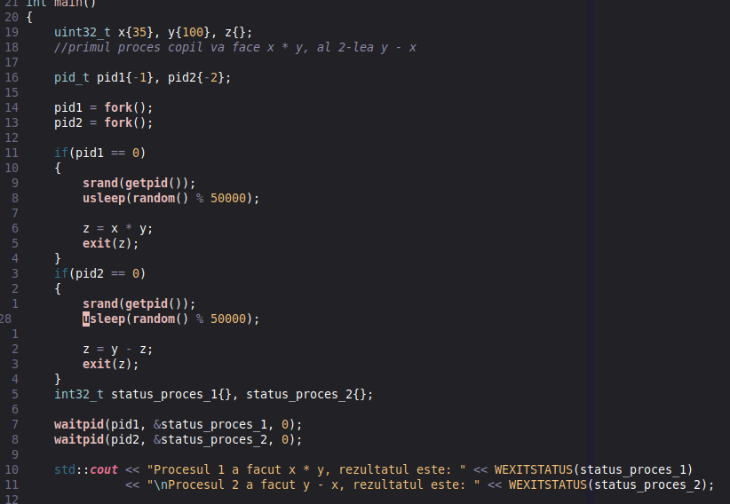
Pentru a folosi statusul colectat prin "int* wstatus", folosim WEXITSTATUS(int wstatus)

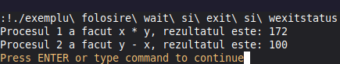
ex folosire REZULTATUL
ESTE GRESIT PT X*Y FIINDCA EXIT TINE DOAR VALORI UINT8_T SI SE FACE OVERFLOW

